Van Lancker Kevin 2NMCT2

Verslag

DES-opdracht

Mobile App Development 2015

# Het project

Het project dat we moeten maken is een app die gebruik maakt van Google Maps. Er moeten minstens 3 fragments aanwezig zijn die met elkaar communiceren. Dit zijn de enige vereisten, de rest mogen we zelf beslissen. Enkel een map weergeven is onvoldoende voor deze opdracht. Tevens is het vereist dat we ons project op Github plaatsen en er voldoende aan werken tijdens de tijd die we hebben voor deze opdracht. Ten laatste wordt er nog een verslag gevraagd over de realisatie van het project.

# Voorbereiding

Om het project te starten heb ik eerst de documentatie over het integreren van Google Maps in een app gelezen en uitgevoerd. Er was een klein probleem met het uitvoeren van de keytool om de SHA-1 fingerprint te vinden, maar een snelle Google search heeft dat probleem verholpen.

Op het einde van het document stond er wat testcode om te testen of ik alles juist heb uitgevoerd. Dit bleek zo te zijn met onderstaand resultaat.

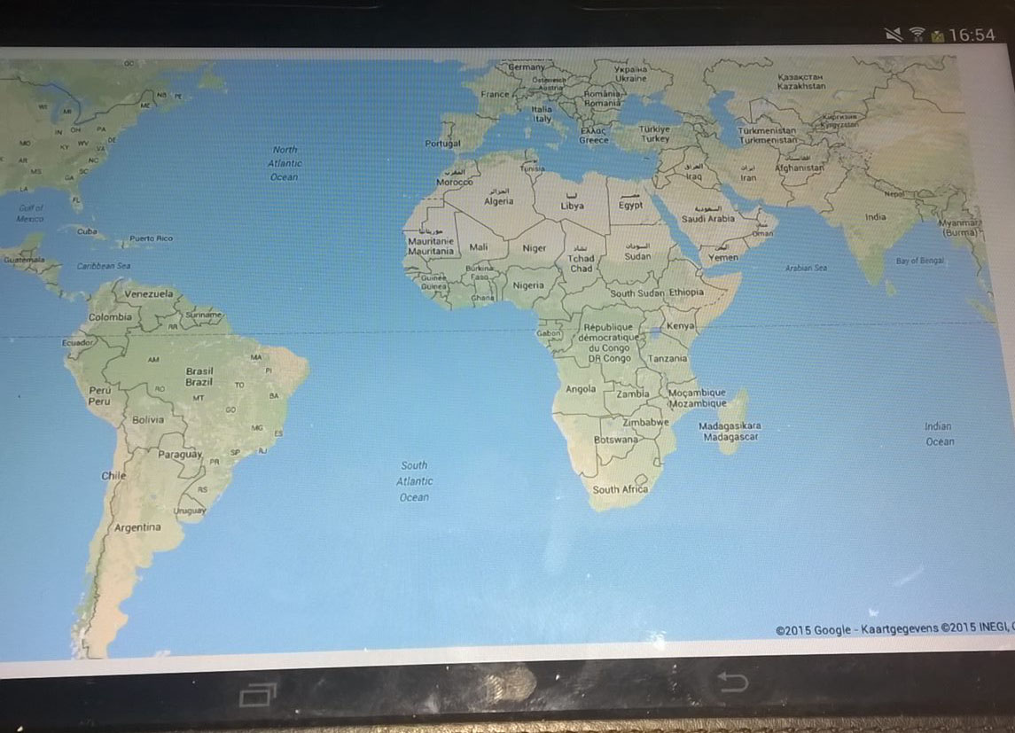

Nadat dit klaar was, heb ik alles op Github gezet om mijn voorbereiding af te sluiten.

# Uitvoering

# Bronnenlijst

Onderstaande links zijn de bronnen die ik gebruikt heb om mijn project te realiseren.

* https://developers.google.com/maps/documentation/android/
* https://developers.google.com/maps/documentation/android/start
* https://www.youtube.com/watch?v=Ldmc757EXaE